Ανάπτυξη & Σχεδίαση Λογισμικού

Project STF Σύστημα Τροφοδοσίας Φαρμακείων

Ομάδα: Μεταπτυχιακοί:
Λορέντζος Δημήτριος-Σωτήριος ΑΕΜ: 421
Μπακρατσάς Μάριος ΑΕΜ: 426
Ψαθά Άννα ΑΕΜ: 415

Προπτυχιακοί:
Βλάχος Ξάνθος ΑΕΜ: 1072
Καλφούντζος Δημήτριος ΑΕΜ: 485
Χατζηκωτούλας Σπυρίδων ΑΕΜ: 300

Installation Instructions

STF

Για τη λειτουργία της εφαρμογής απαιτείται η ύπαρξη Web Server με υποστήριξη της mySQL. Στην περίπτωση του STF χρησιμοποιήθηκε το XAMPP (cross-plarform).
Για σύστημα Windows:
http://www.apachefriends.org/en/xampp-windows.html
Για την εφαρμογή STF αρκεί να τρέχουν ο Apache και η MySQL
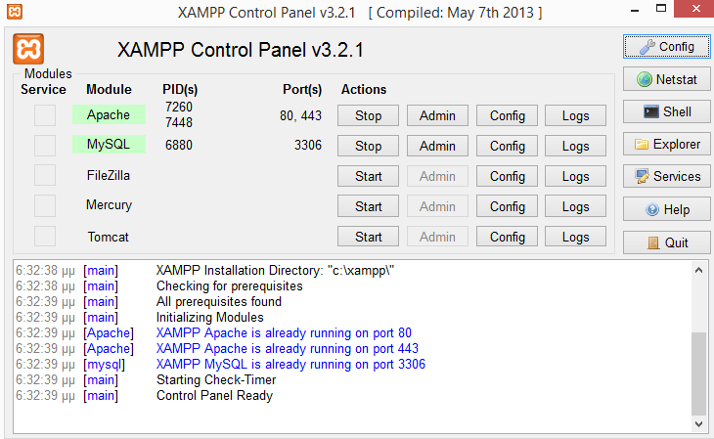
-Ωστόσο θα πρέπει να μην χρησιμοποιείται η port 80 από άλλες εφαρμογές ώστε να τρέξει ο Apache. Πιθανές εφαρμογές που δημιουργούν πρόβλημα: Skype, IIS.
-Επίσης για πρόσβαση του server εξωτερικά, πέραν του localhost δηλαδή, θα πρέπει να γίνει Port Forward η port 80. Επίσης να οριστούν και οι αντίστοιχοι κανόνες στο firewall του συστήματος.
Αφού στήσουμε τον Server έπειτα απαιτούνται τα εξής:
- Τα αρχεία της εφαρμογής να ανέβουν στον Server.
Στην περίπτωση του XAMPP αντιγραφή του φακέλου CE420Project από το git στο φάκελο c:/XAMPP/htdocs.
- Να γίνει εισαγωγή (import) της βάσης δεδομένων stf_db, από το αρχείο
Project-Database/stf_db(final).sql.

Στην περίπτωση του XAMPP μέσω browser στο:
http://localhost/phpmyadmin

Έπειτα επιλέγοντας από το interface του phpmyadmin: Βάσεις Δεδομένων -> Εισαγωγή -> Επιλογή αρχείου.
Από τον browser εντοπίζουμε το αρχείο της βάσης δεδομένων.
Πατάμε «Εκτέλεση». Η εισαγωγή της βάσης ολοκληρώθηκε.

- Την ύπαρξη χρήστη της βάσης δεδομένων με στοιχεία:
username: 'root'
password: '' (χωρίς κωδικό)
Ο παραπάνω χρήστης αν δεν υπάρχει εξαρχής τον δημιουργούμε (π.χ. μέσω phpmyadmin). Δίνοντας του πλήρη δικαιώματα για το σύστημα localhost (127.0.0.1).
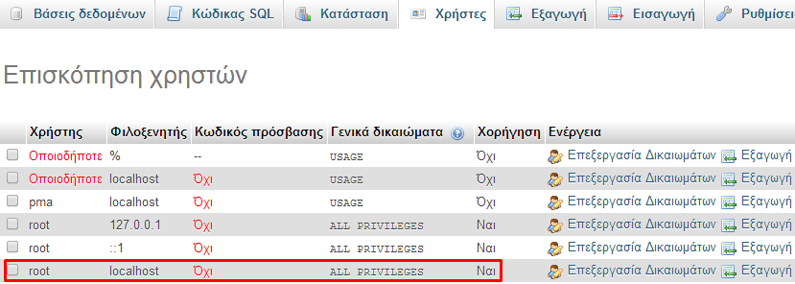
Εναλλακτικό σενάριο (προαιρετικά):
Ενδείκνυται για λόγους ασφαλείας να δημιουργηθεί καινούριος χρήστης με κωδικό. Μέσα από το phpmyadmin -> Χρήστες -> Προσθήκη νέου χρήστη.
Σε αυτήν την περίπτωση πρέπει να γίνουν αλλαγές (edit) στα παρακάτω 2 αρχεία, διορθώνοντας με το καινούριο username και password:
i) Στο αρχείο db_connect.php:
$dbuser='root';
$dbpass='';
ii) Στο αρχείο class/connection.php:
return new PDO('mysql:host=localhost;dbname=stf_db', 'root', '');
- Για την ορθή λειτουργία του PayPal απαιτούνται οι εξής ρυθμίσεις:
- Για να δέχεται τα IPN notifications του PayPal και να ενημερώνεται η εφαρμογή για το αποτέλεσμα μιας πληρωμής θα πρέπει να οριστεί η διεύθυνση του Server της διαδικτυακής εφαρμογής. Προσοχή! Δε λειτουργεί με localhost, θέλει την εξωτερική IP συν το directory των αρχείων της εφαρμογής. Χρησιμοποιήθηκε ο free DNS της no-ip (www.noip.com) ώστε να μη χρειάζεται να δίνουμε την αριθμητική IP του server. To pharmaceutics.no-ip.biz χρησιμοποιήθηκε ως το externalHostIP.
- Στο αρχείο class/helper.php:
$externalHost="http://externalHostIP/STF/CE420Project/
ii) Προαιρετικά:
Να οριστεί (γίνει edit) ο λογαριασμός PayPal ο οποίος θα δέχεται τις πληρωμές
Αρχείο class/helper.php:
$ourMerchant="administratortest@stf.gr";

Είσοδος στο σύστημα
Για την είσοδο στο σύστημα ορίστηκαν 2 είδη χρηστών:
i)Διαχειριστής:
Username: admin
Password: Aa1234
ii)Πελάτης:
Username: user
Password: 1234Aa
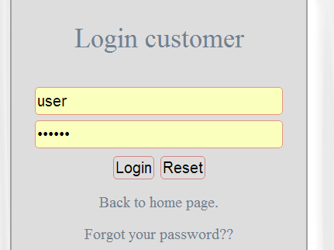

PayPal accounts
Για testing του PayPal sandbox μπορούν να χρησιμοποιηθούν οι λογαριασμοί:
Του customer (για την πληρωμή μιας παραγγελίας μέσα από τη σελίδα του PayPal):
Username: testtest@stf.gr
Password: 12345678

Του merchant (για αναλυτικότερο έλεγχο των πληρωμών – μέσα από την sandbox σελίδα του PayPal):
Username: administratortest@stf.gr
Password: 12345678
